此文章已于 21:08:39 2017/11/16 重新发布到 HealerJean梦想博客

1.1、solr 介绍和安装第一个core

类别 solr

# 站内搜索技术的选型

1、Lucene：可以实现站内搜索。Lucene是一个工具包，如果实现全文检索功能需要大量的开发工作，还需要我们自己来实现搜索的优化、索引库的优化、索引库的集群。不推荐使用。

使用搜索引擎实现站内搜索，可以使用谷歌、百度实现站内搜索。实现简单，但是索引库无法维护，受制于搜索引擎。

2、Solr：全文检索的服务器。只需要配置不需要二次开发。提供了完整的查询优化方案以及集群方案。推荐使用此技术。

3、Solr可以独立运行，运行在Jetty、Tomcat等这些Servlet容器中，Solr 索引的实现方法很简单，用 POST 方法向 Solr 服务器发送一个描述 Field 及其内容的 XML 文档，Solr根据xml文档添加、删除、更新索引 。Solr 搜索只需要发送 HTTP GET 请求，然后对 Solr 返回Xml、json等格式的查询结果进行解析，组织页面布局。Solr不提供构建UI的功能，Solr提供了一个管理界面，通过管理界面可以查询Solr的配置和运行情况。

## Solr和lucene的区别

1、Lucene是一个开放源代码的全文检索引擎工具包，它不是一个完整的全文检索引擎，Lucene提供了完整的查询引擎和索引引擎，目的是为软件开发人员提供一个简单易用的工具包，以方便的在目标系统中实现全文检索的功能，或者以Lucene为基础构建全文检索引擎。

2、 Solr的目标是打造一款企业级的搜索引擎系统，它是一个搜索引擎服务，可以独立运行，通过Solr可以非常快速的构建企业的搜索引擎，通过Solr也可以高效的完成站内搜索功能。

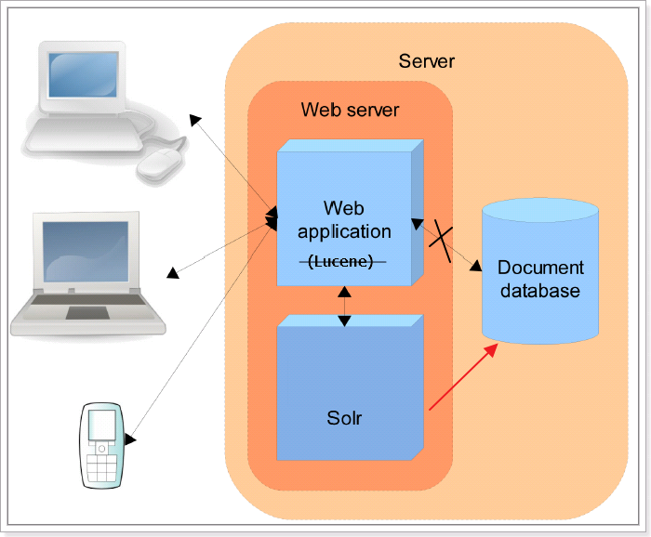

# 下载地址（不同版本的安装，是不一样的版本低的安装比较简单）

[**http**://lucene.apache.org/solr/downloads.html](http://lucene.apache.org/solr/downloads.html)

## 1、solr-6.6.0\server\solr-webapp\下的webapp文件夹，复制到：Tomcat9.0的安装目录下\webapps\文件夹下，重命名为：solr（你可以自定义名字）

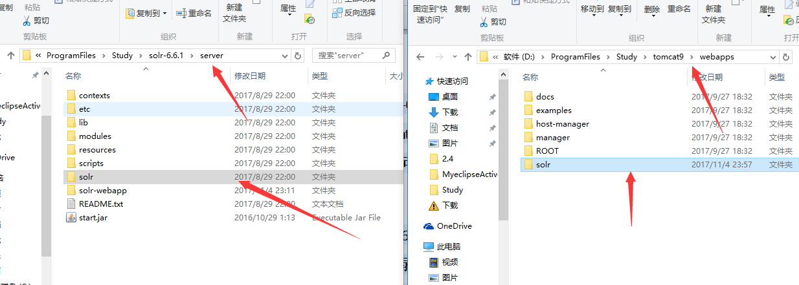

## 2、jar包移动

### 1、solr-6.6.0\server\lib\ext\所有jar包，复制到：Tomcat9.0的安装目录下\webapps\solr\WEB-INF\lib\文件夹下

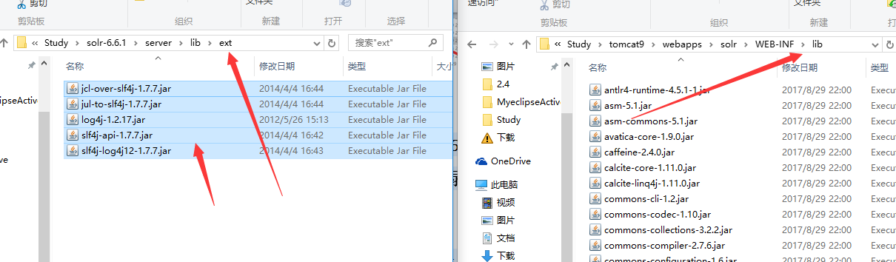

### 2、solr解压包：solr-6.6.0\server\lib\metrics-*.jar包（所有匹配的），复制到：Tomcat9.0的安装目录下\webapps\solr（步骤1，我创建的文件夹）\WEB-INF\lib\文件夹下

## 3、olr-6.6.0\dist\solr-dataimporthandler-*.jar包（所有匹配的），复制到：Tomcat9.0的安装目录下\webapps\solr（步骤1，我创建的文件夹）\WEB-INF\lib\文件夹下

## 3、日志文件log4j.properties

### 1、solr-6.6.0\server\resources\log4j.properties，复制到：Tomcat 9.0的安装目录下\webapps\solr\WEB-INF\classes（这个文件夹需要创建）\文件夹下

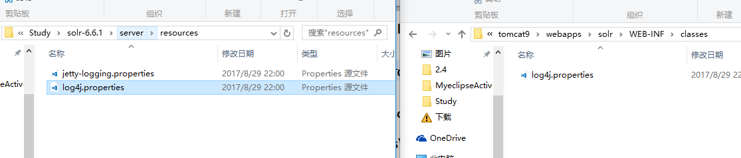

## 4、建立solrhome文件夹

### 1、Tomcat 9.0的安装目录下\webapps\solr】下新建一个文件【solrhome（文件夹名称可以任意命名）】，将【solr-6.0.0\server\solr】下的所有文件拷贝到刚刚创建 的solrhome中。

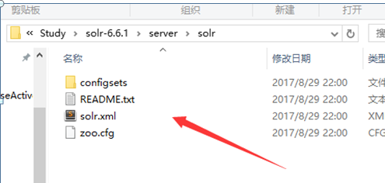

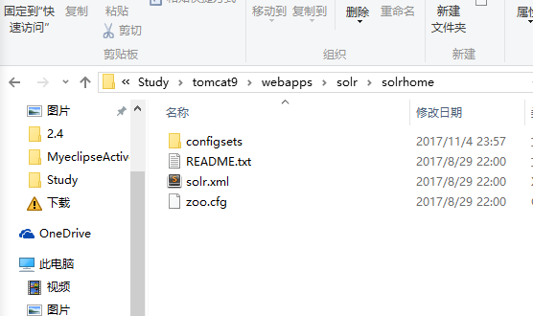

## 5、修改tomcat中的web.xml

|  |
| --- |
| <env-entry>  <env-entry-name>solr/home</env-entry-name>  <!--这个节点需要修改为solrhome的路径-->  <env-entry-value> D:\ProgramFiles\Study\tomcat9\webapps\solr\solrhome</env-entry-value>  <env-entry-type>java.lang.String</env-entry-type>  </env-entry> |

## 6、浏览器中运行solr：http://localhost:8080/solr/index.html，然后你会看到：304 or 403错误（版本低的访问的是http://127.0.0.1:8080/solr/admin.html）

### 1、Tomcat 9.0的安装目录下\webapps\solr\WEB-INF\web.xml，下面的代码是注释状态，即可解决304 or 403错误

|  |
| --- |
| <!--  <security-constraint>  <web-resource-collection>  <web-resource-name>Disable TRACE</web-resource-name>  <url-pattern>/</url-pattern>  <http-method>TRACE</http-method>  </web-resource-collection>  <auth-constraint/>  </security-constraint>  <security-constraint>  <web-resource-collection>  <web-resource-name>Enable everything but TRACE</web-resource-name>  <url-pattern>/</url-pattern>  <http-method-omission>TRACE</http-method-omission>  </web-resource-collection>  </security-constraint>  --> |

### 2、开始访问

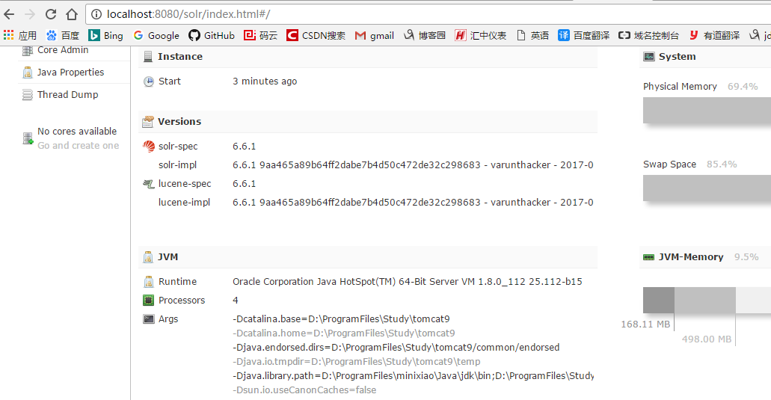

## 7、添加第一个core

### 1.进入到solrhome文件夹，建立一个文件夹core，进入到server\solr\configsets\sample_techproducts_configs 文件夹，将此文件夹下的conf 目录拷贝到刚刚建立的core的文件夹下

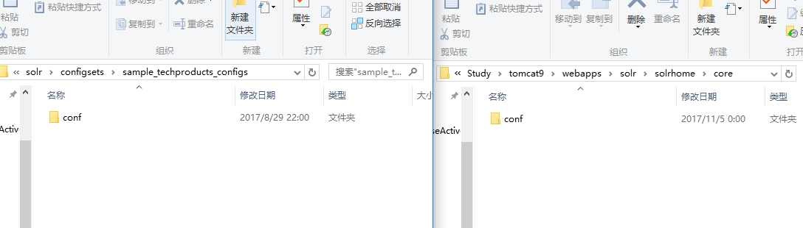

### 2、 在浏览器中输入[http://localhost:8080/solr/index.html](http://localhost:8080/SHFW_SEARCH/admin.html)，进入solr管理页面，点击左侧的add core，在name 和instanceDir下都输入core(在步骤1中取得名称) ，

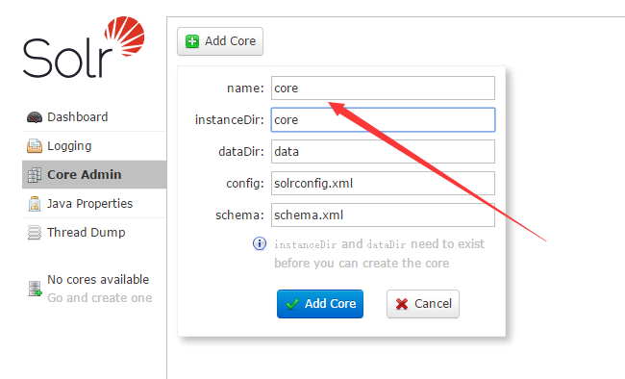

### 3、添加完成会显示下面的

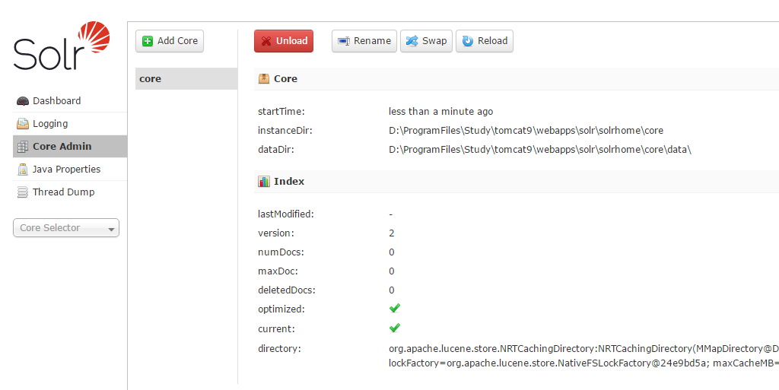

### 3、然后在进入到\cores目录，此时会发现多了一个data文件夹和一个properties文件，如图：

#### 1、data目录，用于存储索引文件，

#### 2、core.properties文件用于存放core的配置信息

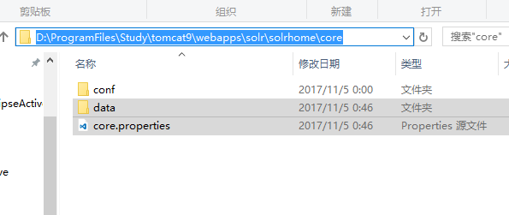

# 不同版本的安装比较

## solr5.5 （下面的不全，结合我自己的进行安装）

<http://www.cnblogs.com/zhuxiaojie/p/5764680.html>